|  |  |
| --- | --- |
| 产品名称11_HandShank |  |
|  |  |
| 产品版本11_HandShank | Total 5 pages 共 5页 |
|  |

11_HandShank Release Notes

|  |  |  |  |
| --- | --- | --- | --- |
| Prepared by  拟制 | Unity内容组 | Date  日期 | 2020/01/02 |
| Reviewed by  审核 |  | Date  日期 |  |
| Approved by  批准 |  | Date  日期 |  |



Shadow Creator Information Technology Co.,Ltd.

上海影创信息科技有限公司

All rights reserved

版权所有 侵权必究

Revision Record 修订记录

| Date  日期 | Revision Version  修订 版本 | Release Notes | Change Description  修改描述 | Author  作者 |
| --- | --- | --- | --- | --- |
| 2020/01/02 | V1.0.0 | 11_HandShank | 初稿完成 | 王超群 |
|  |  |  |  |  |
|  |  |  |  |  |
|  |  |  |  |  |
|  |  |  |  |  |

Catalog 目 录

1 11_HandShank简介 4

1.1 简介 4

# 

# 11_HandShank简介

## 简介

**例程目的**：11_HandShank是SDK中用于演示HandShank输入设备特有的特性的一个Scene；

其中的特有的特性：如手柄才会有的Tp触摸，手柄的3Dof姿态，手柄上的各种Key

Scene界面如下：

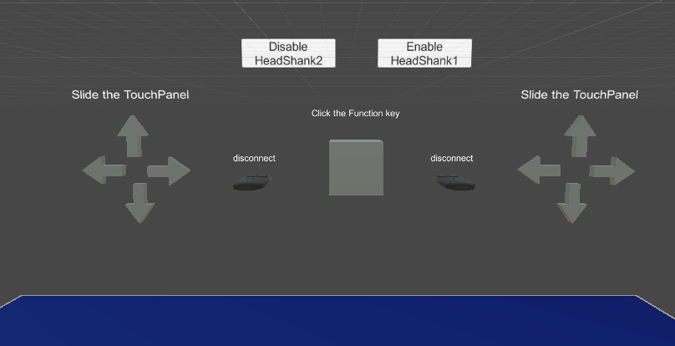

**例程效果**：

**1：某种输入设备的某个Part的启用/关闭**

通过点击如下Button，可以达到启用/关闭某种输入设备的**某个Part**，如下二个Button分别对应：

HandShank输入设备Part2:手柄2号；

HandShank输入设备Part1:手柄1号；

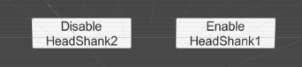

备注：当HandShank输入设备启用时，才可以开启此输入设备的某个Part;

**2：某种输入设备的某个Part的Tp滑动Event**

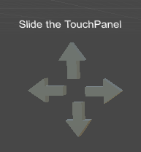 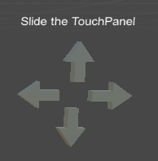

这两个游戏对象可以今天手柄的Tp滑动事件，分别有四种，上下左右滑动，事件触发时，箭头为蓝色；

**3：某种输入设备的某个Part的3Dof姿态**

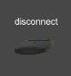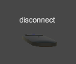

这连个游戏对象可以将某个Part的3Dof姿态表现出来;

**4：某种输入设备的某个Part的Key Event**

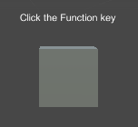

这个游戏对象监听手柄的Funtion按键Event;

**例程路径：**

Assets/Examples/10_Input/11_HandShank/Scene/11_HandShank.unity